占位
占位

论文题目
学生：占位符 指导教师：占位符
摘 要
摘要内容，摘要内容，摘要内容，摘要内容，摘要内容，摘要内容，摘要内容，摘要内容，摘要内容，摘要内容，摘要内容，摘要内容，摘要内容，摘要内容，摘要内容，摘要内容，摘要内容，摘要内容，摘要内容，摘要内容，摘要内容，摘要内容，摘要内容，摘要内容，摘要内容，摘要内容，摘要内容，摘要内容，摘要内容，摘要内容，摘要内容，摘要内容，摘要内容，摘要内容，摘要内容，摘要内容，摘要内容，摘要内容，摘要内容，摘要内容，摘要内容，摘要内容，摘要内容，摘要内容，摘要内容，摘要内容，摘要内容，摘要内容，摘要内容，摘要内容，摘要内容，摘要内容，摘要内容，摘要内容，摘要内容，摘要内容，摘要内容，摘要内容，摘要内容，摘要内容。
关键词：占位符；占位符；占位符

ENGLISH
Student: text Instructs teacher: text
Abstract
Text. Text. Text. Text. Text. Text. Text. Text. Text. Text. Text. Text. Text. Text. Text. Text. Text. Text. Text. Text. Text. Text. Text. Text. Text. Text. Text. Text. Text. Text. Text. Text. Text. Text. Text. Text. Text. Text. Text. Text. Text. Text. Text. Text. Text. Text. Text. Text. Text. Text. Text. Text. Text. Text. Text. Text. Text. Text. Text. Text. Text. Text. Text. Text. Text. Text. Text. Text. Text. Text. Text. Text. Text. Text. Text. Text. Text. Text. Text. Text. Text. Text. Text. Text. Text. Text. Text. Text. Text. Text. Text. Text. Text. Text.
Key words: text; text; text

目 录
引 言 1
1. 一级标题示例 1
1.1 各级标题规范 1
1.2 二级标题示例 2
1.2.1 三级标题示例 2
1.2.2 三级标题示例 2 2
1.3 二级标题示例 2 2
2. 基础页面格式 3
3. 图、表、公式的题注 3
4. 使用尾注的参考文献列表 4
致 谢 6
参考文献 7

引 言
正文内容，正文内容，正文内容，正文内容，正文内容，正文内容，正文内容，正文内容，正文内容，正文内容，正文内容，正文内容，正文内容，正文内容，正文内容，正文内容，正文内容，正文内容，正文内容，正文内容，正文内容，正文内容，正文内容，正文内容，正文内容，正文内容，正文内容，正文内容，正文内容，正文内容，正文内容，正文内容，正文内容，正文内容，正文内容，正文内容，正文内容，正文内容，正文内容，正文内容，正文内容，正文内容，正文内容，正文内容，正文内容，正文内容，正文内容，正文内容，正文内容，正文内容，正文内容，正文内容。

一级标题示例
此章节为标题示例，通过对【开始】/【段落】中，【大纲级别】的设置，可令word对标题文字建立索引，便于区分章节和格式化。

各级标题规范
按照文件《空中交通管理学院学士学位论文正文模板》中的要求，已将各级标题的格式按下表设置：
表 1-1
标题等级 | 字体 | 字号 | 其他
一级标题 | 黑体 | 三号 | 顶格书写，空格分隔编号与文字
二级标题 | 黑体 | 四号 | 注意编号与文字之间只有空格，没有点号
三级标题 | 宋体 | 小四 | 三级标题后均与正文相同格式
请左键单击以使用【开始】/【样式】中的，“标题 1”、“标题 2”……等样式来更改。应避免自行、手动地在【开始】/【字体】中设置格式。
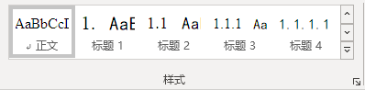
图 1-1 通过样式应用标题格式
通过更改样式的方式格式化标题的意义在于，可以随意地添加或删除章节，不用考虑编号问题。并且若要自动生成目录，则必须使用【大纲级别】标定。
要使文字内容被目录索引，请在【开始】/【段落】中，更改文字的大纲等级为1 - 3级。
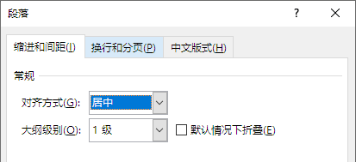
图 1-2 更改大纲等级

二级标题示例
正文内容，正文内容，正文内容，正文内容，正文内容，正文内容，正文内容，正文内容，正文内容，正文内容，正文内容，正文内容，正文内容，正文内容，正文内容，正文内容，正文内容，正文内容，正文内容，正文内容，正文内容，正文内容，正文内容，正文内容，正文内容，正文内容，正文内容，正文内容，正文内容。

三级标题示例
正文内容，正文内容，正文内容，正文内容，正文内容，正文内容，正文内容，正文内容，正文内容，正文内容，正文内容，正文内容，正文内容，正文内容，正文内容。

三级标题示例 2
正文内容，正文内容，正文内容，正文内容，正文内容，正文内容，正文内容，正文内容，正文内容，正文内容，正文内容，正文内容，正文内容，正文内容，正文内容，正文内容，正文内容，正文内容，正文内容，正文内容，正文内容，正文内容，正文内容，正文内容，正文内容，正文内容，正文内容，正文内容，正文内容，正文内容。

二级标题示例 2
正文内容，正文内容，正文内容，正文内容，正文内容，正文内容，正文内容，正文内容，正文内容，正文内容，正文内容，正文内容，正文内容，正文内容，正文内容，正文内容，正文内容，正文内容，正文内容，正文内容，正文内容，正文内容，正文内容，正文内容，正文内容，正文内容，正文内容，正文内容，正文内容。

基础页面格式
文档右上角的自动页码是通过添加页眉实现的，请不要更改。页码重编号可以通过将正文内容分节，取消并勾选【链接到前一节】，则可以对各个章节的页码（页眉和页脚）的格式进行修改。
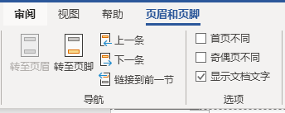
图 2-1 取消链接到前一节

图、表、公式的题注
应使用word【引用】选项卡中的【题注】功能或在图片的右键菜单中为此类元素添加题注，此模板已设置了三种题注格式，分别为“公式”、“表格”和“图片”。
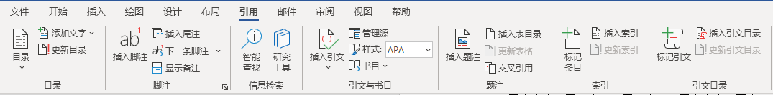
图 3-1 插入题注
与样式类似，使用题注的好处同样在于可以随意删增内容，不用考虑标号问题
注意：由于删除题注时，word不会更新用于编号的【域】，所以在删除题注后若发现其他题注序号没有更新，请全选文档（Ctrl + A），右键，更新域。

使用尾注的参考文献列表
应使用word的【尾注】功能，对参考文献进行链接与编号。
图 4-1 插入尾注
如上图示，左键单击【插入尾注】，word将自动在文末插入相应尾注并跳转到规定位置。
要更改尾注格式，可以使用【查找与替换】功能，查找字符【^e】 并将其替换为其他格式，匹配的关键字内容可以用【^&】标记。
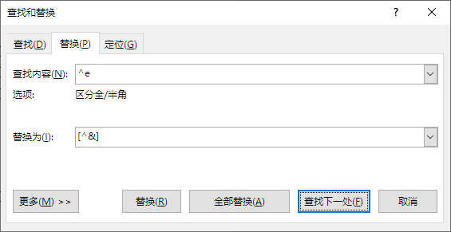
图 4-2 查找尾注关键词
注意：若题注已经为目标格式，如“[1]”，此时的替换结果将是“[[1]]”，应识别清楚后再选择替换
除非已经定稿，或者要打印和上交文档，为了后续编辑的灵活与便利，请务必不要提前执行更改尾注格式的操作。

文字内容，文字内容，文字内容，文字内容，文字内容，文字内容，文字内容，文字内容，文字内容，文字内容，文字内容，文字内容，文字内容，文字内容，文字内容，文字内容，文字内容，文字内容，文字内容，文字内容，文字内容，文字内容，文字内容，文字内容，文字内容，文字内容。

致 谢
文字内容，文字内容，文字内容，文字内容，文字内容，文字内容，文字内容，文字内容，文字内容，文字内容，文字内容，文字内容，文字内容，文字内容，文字内容，文字内容，文字内容，文字内容，文字内容，文字内容，文字内容，文字内容，文字内容，文字内容，文字内容，文字内容，文字内容，文字内容，文字内容，文字内容，文字内容，文字内容，文字内容，文字内容，文字内容，文字内容，文字内容，文字内容。

参考文献

使用尾注的参考文献示例 1
使用尾注的参考文献示例 2

